Resolución del Pleno del Instituto de Transparencia, Acceso a la Información Pública y Protección de Datos Personales del Estado de México y Municipios, con domicilio en Metepec, Estado de México, de fecha doce de agosto de dos mil veinte.
VISTO el expediente formado con motivo del recurso de revisión 01012/INFOEM/IP/RR/2020, promovido por el C. X Xxxxxx xxxxxx, en lo sucesivo EL RECURRENTE, en contra de la respuesta emitida por el Sistema de Agua Potable Alcantarillado y Saneamiento de Ecatepec de Morelos, en lo sucesivo EL SUJETO OBLIGADO, se procede a dictar la presente resolución con base en lo siguiente:
RESULTANDO
- En fecha veintiuno de enero de dos mil veinte, EL RECURRENTE presentó a través del Sistema de Acceso a la Información Mexiquense, en lo subsecuente EL SAIMEX ante EL SUJETO OBLIGADO, la solicitud de acceso a la información pública, a la que se le asignó el número 00002/OASECATEPE/IP/2020, mediante la cual requirió lo siguiente:
“Con fecha 21 de enero de 2020, se me hace saber que se comenzará con trabajos de excavación para cambiar la tubería de saneamiento y el alcantarillado, lo anterior en el andador 13, de la colonia Jardines de Santa Clara entre calle 10 y calle paseo de santa clara código postal 55450; Municipio de Ecatepec de Morelos, Estado de México. Ante lo descrito líneas arriba y en uso de mi derecho al libre acceso a la información pública, reconocido como un derecho humano en el segundo párrafo del artículo 6º de la Constitución Política de los Estados Unidos Mexicanos, salvaguardado este derecho a buscar información, en el párrafo 14 del artículo 5º de la Constitución de la Entidad y normado por la Ley de transparencia y acceso a la información pública del Estado de México y Municipios y demás instrumentos Jurídicos aplicables. Con todo respeto solicito la siguiente información: 1. ¿Qué fecha se tiene programada para el inicio y la terminación de los trabajos descritos en el lugar que se refiere? 2. ¿Cuál será el gasto total programado para la ejecución de los trabajos descritos? 3. ¿Existe participación de la iniciativa privada en la planeación y ejecución de los trabajos descritos? 4. ¿A cuántas personas se tiene estimado que se verán beneficiadas con la conclusión de los trabajos descritos? “(Sic)
Modalidad de entrega: Vía SAIMEX

- En cumplimiento al artículo 162 de la Ley de Transparencia y Acceso a la Información Pública del Estado de México y Municipios, el veintiocho de enero de dos mil veinte, el Titular de la Unidad de Transparencia del SUJETO OBLIGADO, mediante el folio número 00002/OASECATEPE/IP/2020/TSP/0001, turnó el requerimiento de información al Servidor Público Habilitado del Departamento de Drenaje y Alcantarillado, a fin de colmar la solicitud de acceso a la información; tal y como, se aprecia en la imagen siguiente:

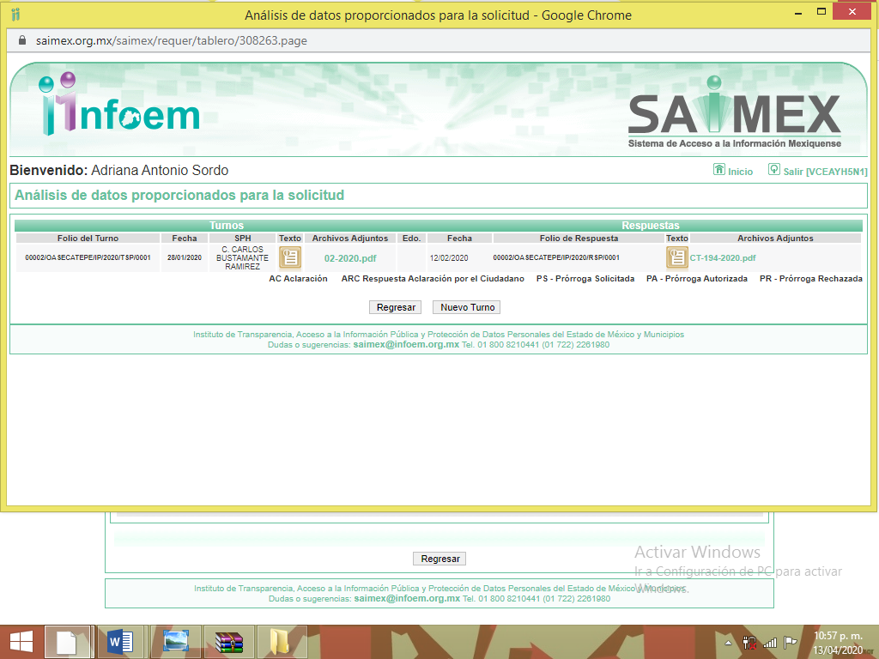

- De las constancias que obran en EL SAIMEX, se advierte que en fecha doce de febrero de dos mil veinte, el Titular de la Unidad de Transparencia del SUJETO OBLIGADO dio respuesta a la solicitud de información, en los siguientes términos:

“…En respuesta a la solicitud recibida, nos permitimos hacer de su conocimiento que con fundamento en el artículo 53, Fracciones: II, V y VI de la Ley de Transparencia y Acceso a la Información Pública del Estado de México y Municipios, le contestamos que:
SE ADJUNTA LA RESPUESTA CT/194/2020.” (Sic)

Así mismo, adjuntó a la respuesta, el archivo electrónico denominado 002.pdf, consistente en el oficio de fecha doce de febrero de dos mil veinte, signado por el Director General del SUJETO OBLIGADO, mediante el cual, informó que mediante oficio CT/194/2020, proporcionado por la Secretaría Técnica, se daba respuesta, adjuntando además el archivo PDF SOLICITUD00002; sin embargo, no se anexaron dichas documentales.

- Inconforme con la respuesta proporcionada por el SUJETO OBLIGADO, en fecha trece de febrero de dos mil veinte, EL RECURRENTE a través del SAIMEX, interpuso el recurso de revisión objeto del presente estudio, al que se le asignó el número 01012/INFOEM/IP/RR/2020, en el que señaló como acto impugnado, lo siguiente:
“El oficio con fecha 12 de febrero de 2020 emitido por el SISTEMA DE AGUA POTABLE ALCANTARILLADO Y SANEAMIENTO DE ECATEPEC DE MORELOS (SAPASE); como respuesta a la solicitud de información presentada mediante el Sistema de Acceso a la Información Mexiquense, el 21 de enero de 2020, a la cual le fue asignada el número; 00002/OASECATEPE/IP/2020. Mismo en el que se entrega información que no corresponde con lo solicitado.” (Sic)

Así como razones o motivos de inconformidad:
“El oficio emitido por el SISTEMA DE AGUA POTABLE ALCANTARILLADO Y SANEAMIENTO DE ECATEPEC DE MORELOS (SAPASE); con fecha 12 de febrero de 2020, pretende dar cumplimiento a la obligación de tutelar y garantizar la transparencia y el derecho humano de acceso a la información pública en posesión de los sujetos obligados. Sin embargo, esto no es así, ya que la información que se ofrece como respuesta; no corresponde en lo más mínimo a los cuestionamientos planteados en la solicitud de información.” (Sic)
- En fecha trece de febrero de dos mil veinte, el recurso de que se trata se envió electrónicamente al Instituto de Transparencia, Acceso a la Información Pública y Protección de Datos Personales del Estado de México y Municipios y con fundamento en el artículo 185, fracción I de la Ley de Transparencia y Acceso a la Información Pública del Estado de México y Municipios, se turnó, a través del SAIMEX, a la Comisionada EVA ABAID YAPUR, a efecto de que decretara su admisión o desechamiento.
- En fecha diecinueve de febrero de dos mil veinte, atento a lo dispuesto en el artículo 185, fracciones I, II y IV, de la Ley de Transparencia y Acceso a la Información Pública del Estado de México y Municipios, se acordó la admisión a trámite del referido recurso de revisión, así como la integración del expediente respectivo, mismo que se puso a disposición de las partes, para que en el plazo máximo de siete días hábiles, EL RECURRENTE realizara manifestaciones, alegatos y ofreciera las pruebas que a su derecho conviniera y, en el caso del SUJETO OBLIGADO, para que exhibiera el Informe Justificado correspondiente.
- En cumplimiento a lo anterior, de las constancias del expediente electrónico del SAIMEX, se observó que en fecha veinticinco de febrero de dos mil veinte, EL SUJETO OBLIGADO rindió su Informe Justificado adjuntando los archivos electrónicos siguientes:

- ct-257-2020.pdf, consistente en el oficio de fecha diecisiete de febrero de dos mil veinte, signado por el Coordinador Técnico, mediante la cual se informó al Director General, que con respecto a la fecha programada para el inicio y la terminación de los trabajos descritos y en el lugar que se refirió, informó que no había fecha para los trabajos a realizar, ya que era necesario el derribo de árboles que se encontraban obstruyendo la línea general y son andadores enrejados; lo que se había hecho del conocimiento a la Dirección de Medio Ambiente; el gasto total programado para la ejecución de los trabajos asciende aproximadamente a $46,300.00 (Cuarenta y seis mil trescientos pesos 00/100); expuso que no había participación de la iniciativa privada en la planeación y ejecución de los trabajos y señaló que serían aproximadamente 50 familias las beneficiadas con la conclusión de los trabajos descritos. De igual forma, se observa el oficio de fecha veinticuatro de febrero de dos mil veinte, signado por el Director General, en el cual informó al Director del Medio Ambiente y Ecología, que para llevar a cabo la rehabilitación y la programación de los trabajos a realizar, era necesario el derribo de árboles que se encontraban obstruyendo la línea general y eran andadores enrejados, para que girara sus instrucciones a quien correspondiera y se realizara el derribo correspondiente, con la finalidad de poder programar los trabajos en el lugar referido.
- manifestaciones02-2020.pdf, consistente en el Informe Justificado de fecha veinticuatro de febrero de dos mil veinte, signado por el Encargado de Despacho de la Dirección General, en el cual, manifestó que con la finalidad de solventar el Recurso de Revisión, se anexaba información complementaria proporcionada por la Coordinación Técnica mediante ocurso número CT/257/2020 de fecha 17 de febrero del 2020, con la siguiente información: 1. ¿Qué fecha se tiene programada para el inicio y la terminación de los trabajos descritos en el lugar que se refiere? No hay fecha para los trabajos a realizar, ya que es necesario el derribo de árboles que se encuentran obstruyendo la línea general y son andadores enrejados, lo que se hizo del conocimiento a la Dirección de Medio Ambiente. 2. ¿Cuál será el gasto total programado para la ejecución de los trabajos descritos? Para la rehabilitación de 120 metros lineales que es solicitada para la colonia antes mencionada asciende aproximadamente a $46,300.00 (Cuarenta y seis mil trescientos pesos 00/100 m.n.) 3. Existe participación de la iniciativa privada en la planeación y ejecución de los trabajos descritos? No la hay. 4. ¿A cuántas personas se tiene estimado que se verán beneficiadas con la conclusión de los trabajos descritos? De 50 familias aproximadamente, además señaló que se adjuntaban fotografías de la inspección realizada, copia del oficio dirigido a la Dirección de Medio Ambiente, oficios señalados con los números de folio CT/194/2020 y CT/257/2020, por tanto solicitó que el presente recurso sea desechado o sobreseído.
- fotografias-02-2020.pdf, consistente en 6 fotografías de fecha diecisiete de febrero de dos mil veinte, con el título Jardines de Santa Clara.
- CT-194-2020.pdf, consistente en el oficio de fecha doce de febrero de dos mil veinte, signado por el Coordinador Técnico, como primera respuesta de la Coordinación Técnica, con la siguiente información: 1. ¿Qué fecha se tiene programada para el inicio y la terminación de los trabajos descritos en el lugar que se refiere? El 18 de enero de 2020, se realizó limpieza de la línea general dejando los niveles arrastrados, 2. ¿Cuál será el gasto total programado para la ejecución de los trabajos descritos? El costo de materiales a ejecución de 120 metros lineales, asciende aproximadamente a $46,300.00 (Cuarenta y seis mil trescientos pesos 00/100 M.N.), 3. Existe participación de la iniciativa privada en la planeación y ejecución de los trabajos descritos? No, 4. ¿A cuántas personas se tiene estimado que se verán beneficiadas con la conclusión de los trabajos descritos?50 viviendas aproximadamente.

Atento a lo anterior y en razón a que se actualizó lo dispuesto por la fracción III del artículo 185 de la Ley de Transparencia y Acceso a la Información Pública de Estado de México, el Informe Justificado fue puesto a la vista del RECURRENTE el tres de agosto de dos mil veinte; a efecto de que manifestara lo que a su derecho corresponda y presentará pruebas o alegatos, situación que no ocurrió, sirve de manera ilustrativa, la siguiente imagen:

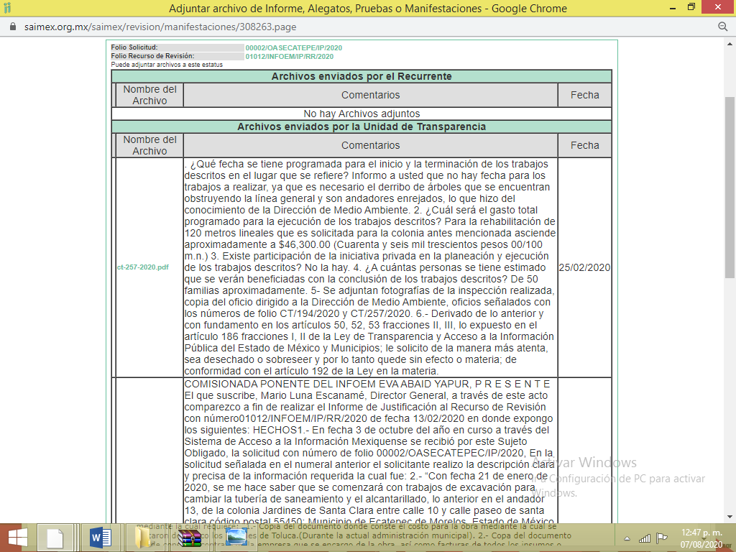
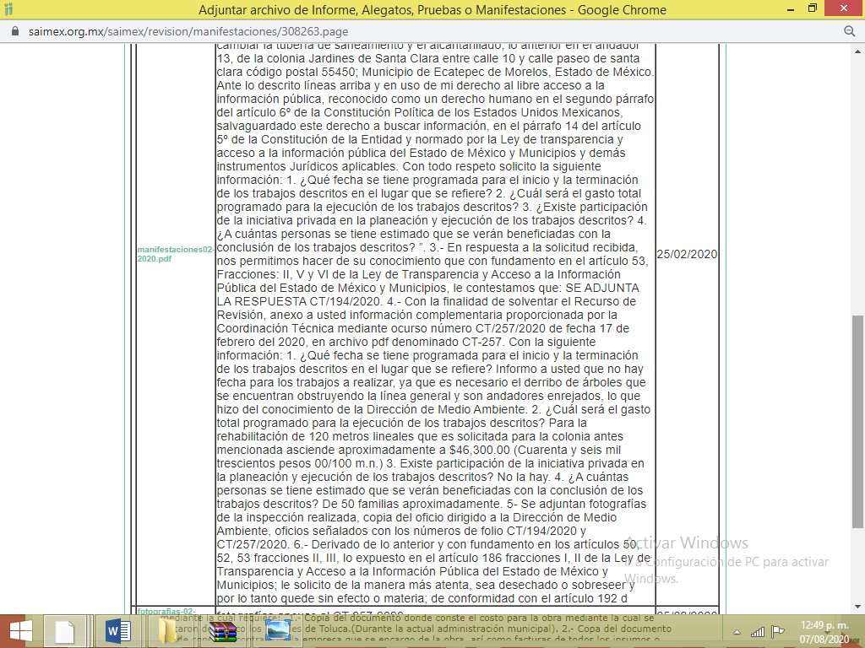
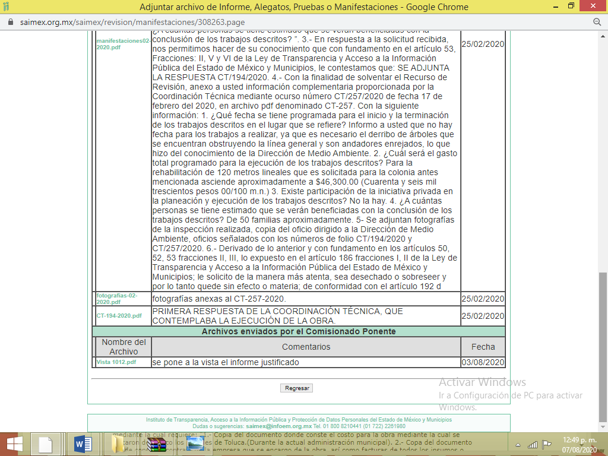

- Una vez analizado el estado procesal que guardaba el expediente, en fecha siete de agosto de dos mil veinte, la Comisionada Ponente acordó el cierre de instrucción; así como, la remisión del mismo a efecto de ser resuelto, de conformidad con lo establecido en el artículo 185, fracciones VI y VIII de la Ley de Transparencia y Acceso a la Información Pública del Estado de México y Municipios; y
CONSIDERANDO
- Competencia. Este Instituto de Transparencia, Acceso a la Información Pública y Protección de Datos Personales del Estado de México y Municipios, es competente para conocer y resolver el presente recurso, conforme a lo dispuesto en el artículo 6, Apartado A, de la Constitución Política de los Estados Unidos Mexicanos; el artículo 5, párrafos vigésimo segundo, vigésimo tercero y vigésimo cuarto, fracciones IV y V, de la Constitución Política del Estado Libre y Soberano de México; los artículos 2, fracción II, 13, 29, 36, fracciones I y II, 176, 178, 179, 181, párrafo tercero y 185, de la Ley de Transparencia y Acceso a la Información Pública del Estado de México y Municipios, y los artículos 9, fracciones I y XXIV y 11 del Reglamento Interior del Instituto de Transparencia, Acceso a la Información Pública y Protección de Datos Personales del Estado de México y Municipios.
- Interés. El recurso de revisión fue interpuesto por parte legítima en atención a que fue presentado por EL RECURRENTE, quien formuló la solicitud de información pública número 00002/OASECATEPE/IP/2020.
- Oportunidad. El recurso de revisión fue interpuesto dentro del plazo de quince días hábiles contados a partir del día siguiente al en que EL RECURRENTE tuvo conocimiento de la respuesta impugnada, tal y como lo prevé el artículo 178 de la Ley de Transparencia y Acceso a la Información Pública del Estado de México y Municipios, que establece:

“Artículo 178. El solicitante podrá interponer, por sí mismo o a través de su representante, de manera directa o por medios electrónicos, recurso de revisión ante el Instituto o ante la Unidad de Transparencia que haya conocido de la solicitud dentro de los quince días hábiles, siguientes a la fecha de la notificación de la respuesta.
A falta de respuesta del sujeto obligado, dentro de los plazos establecidos en esta Ley, a una solicitud de acceso a la información pública, el recurso podrá ser interpuesto en cualquier momento, acompañado con el documento que pruebe la fecha en que presentó la solicitud.
En el caso de que se interponga ante la Unidad de Transparencia, ésta deberá remitir el recurso de revisión al Instituto a más tardar al día siguiente de haberlo recibido.”

En efecto, atendiendo a que EL SUJETO OBLIGADO notificó la respuesta a la solicitud de información pública el doce de febrero de dos mil veinte; en consecuencia, el plazo de quince días hábiles que el artículo 178 de la ley de la materia otorga al RECURRENTE para presentar el recurso de revisión, transcurrió del trece de febrero al cinco de marzo de dos mil veinte, sin contemplar en el cómputo los días quince, dieciséis, veintidós, veintitrés y veintinueve de febrero de dos mil veinte; por corresponder a sábados y domingos, considerados como días inhábiles; en términos del artículo 3, fracción X de la Ley de Transparencia y Acceso a la Información Pública del Estado de México y Municipios, así como el dos de marzo de dos mil veinte, por suspensión de labores, de conformidad con el Calendario Oficial en Materia de Transparencia, Acceso a la Información Pública y Protección de Datos Personales del Estado de México y Municipios, para el año dos mil veinte y enero de dos mil veintiuno, publicado en el Periódico Oficial “Gaceta del Gobierno”, el diecinueve de diciembre de dos mil diecinueve.

En ese tenor, si el recurso de revisión que nos ocupa, se interpuso el trece de febrero de dos mil veinte, éste se encuentra dentro de los márgenes temporales previstos en el citado precepto legal y, por tanto, se considera oportuno.

- Procedibilidad. Del análisis efectuado, se advierte la procedibilidad del presente recurso de revisión, en razón de acreditación plena de todos y cada uno de los elementos formales exigidos por el artículo 180 de la Ley de Transparencia y Acceso a la Información Pública del Estado de México y Municipios, en atención a que fue presentado mediante el formato visible en EL SAIMEX.

- Estudio y resolución del asunto. Del análisis efectuado se advierte que el recurso de revisión de que se trata es procedente; toda vez, que se actualizan las hipótesis previstas en las fracciones VI y XIII del artículo 179 de la Ley de la materia, que a la letra indica:
“Artículo 179. El recurso de revisión es un medio de protección que la Ley otorga a los particulares, para hacer valer su derecho de acceso a la información pública, y procederá en contra de las siguientes causas:
. . .
VI. La entrega de información que no corresponda con lo solicitado;
…
XIII. La falta, deficiencia o insuficiencia de la fundamentación y/o motivación en la respuesta; y;”

(Énfasis añadido)

El precepto legal antes citado, establece como supuesto de procedencia del recurso de revisión, la entrega de información que no corresponda a lo solicitado y cuya respuesta carezca de fundamentación y motivación, como sucede en el presente caso, en razón de que EL SUJETO OBLIGADO, remitió un oficio mediante el cual señaló que adjuntaba otro documento con la cual daba respuesta, sin embargo, no se aprecian documentos adjuntos.

Para ilustrar dicha actualización, debemos recordar que el hoy RECURRENTE en la solicitud de acceso a la información pública, requirió del SUJETO OBLIGADO, vía EL SAIMEX, respecto de los trabajos en el andador 13, de la colonia Jardines de Santa Clara entre calle 10 y calle Paseo de Santa Clara del Municipio de Ecatepec de Morelos, Estado de México, lo siguiente:

1. ¿Qué fecha se tiene programada para el inicio y la terminación de los trabajos descritos en el lugar que se refiere?
2. ¿Cuál será el gasto total programado para la ejecución de los trabajos descritos?
3. ¿Existe participación de la iniciativa privada en la planeación y ejecución de los trabajos descritos?
4. ¿A cuántas personas se tiene estimado que se verán beneficiadas con la conclusión de los trabajos descritos?
Ahora bien, EL SUJETO OBLIGADO pretendió dar repuesta a lo solicitado por el particular, exponiendo lo señalado en el Resultando III de la presente resolución, mediante el archivo electrónico ya descrito.

Inconforme con la respuesta, el ahora RECURRENTE, procedió a interponer el presente recurso de revisión, señalando tanto en acto impugnado, así como en sus razones o motivos de inconformidad, que la información proporcionada en respuesta; no correspondía a lo solicitado.

Por otra parte, de las constancias que obran en el SAIMEX, se advierte que EL SUJETO OBLIGADO, exhibió el Informe Justificado, mediante el cual, modificó su respuesta y anexó información novedosa, por ello, se puso a la vista del RECURRENTE a efecto de que realizara las manifestaciones o alegatos, ofreciera los medios de prueba que a su derecho conviniera, situación que no ocurrió.

Bajo ese contexto, este Instituto analizó la totalidad de constancias que integran el expediente electrónico del SAIMEX y advirtió que las razones o motivos de inconformidad hechos valer por EL RECURRENTE devienen fundados, de acuerdo a las consideraciones de hecho y de derecho que a continuación se desagregan.
Precisado ello, se obvia el análisis de la competencia por parte del SUJETO OBLIGADO, para generar, administrar o poseer la información solicitada en el recurso que nos ocupa, dado que éste ha asumido la misma, mediante respuesta e Informe Justificado; por lo que, ante tales pronunciamientos se arriba a que genera, posee y administra la información requerida por el particular.
En este contexto, el hecho de que EL SUJETO OBLIGADO haya asumido contar con la información pública solicitada en el recurso que nos ocupa, acepta que es competente para generarla, poseerla y administrarla, en ejercicio de sus funciones de derecho público, motivo por el cual se actualiza el supuesto jurídico, previsto en el artículo 12 de la Ley de Transparencia y Acceso a la Información Pública del Estado de México y Municipios, que literalmente establece:

“Artículo 12. Quienes generen, recopilen, administren, manejen, procesen, archiven o conserven información pública serán responsables de la misma en los términos de las disposiciones jurídicas aplicables.

Los sujetos obligados sólo proporcionarán la información pública que se les requiera y que obre en sus archivos y en el estado en que ésta se encuentre. La obligación de proporcionar información no comprende el procesamiento de la misma, ni el presentarla conforme al interés del solicitante; no estarán obligados a generarla, resumirla, efectuar cálculos o practicar investigaciones.”

De hecho, el estudio de la naturaleza jurídica de la información pública solicitada, tiene por objeto determinar si ésta la genera, posee o administra EL SUJETO OBLIGADO; sin embargo, en aquellos casos en que éste la asume, implica que cuenta con dicha información; por consiguiente, a nada práctico nos conduciría su estudio, ya que se insiste, ésta fue asumida por el mismo, lo que implica que genera, posee y administra, en ejercicio de sus funciones de derecho público, motivo por el cual se actualiza el supuesto jurídico, previsto en el artículo 12 de la Ley de la materia, anteriormente referido.

Asimismo, no se omite comentar que, al haber existido un pronunciamiento por parte del SUJETO OBLIGADO mediante respuesta, a fin de dar atención a la solicitud planteada, este Instituto no está facultado para manifestarse sobre la veracidad de la información proporcionada, conforme al artículo 36 de la Ley de la Materia.
Sirve de sustento a lo anterior, el criterio 31/10 emitido por el entonces Instituto Federal de Acceso a la Información y Protección de Datos, ahora Instituto Nacional de Transparencia, Acceso a la Información y Protección de Datos Personales (INAI), el cual refiere:
“El Instituto Federal de Acceso a la Información y Protección de Datos no cuenta con facultades para pronunciarse respecto de la veracidad de los documentos proporcionados por los sujetos obligados. El Instituto Federal de Acceso a la Información y Protección de Datos es un órgano de la Administración Pública Federal con autonomía operativa, presupuestaria y de decisión, encargado de promover y difundir el ejercicio del derecho de acceso a la información; resolver sobre la negativa de las solicitudes de acceso a la información; y proteger los datos personales en poder de las dependencias y entidades. Sin embargo, no está facultado para pronunciarse sobre la veracidad de la información proporcionada por las autoridades en respuesta a las solicitudes de información que les presentan los particulares, en virtud de que en los artículos 49 y 50 de la Ley Federal de Transparencia y Acceso a la Información Pública Gubernamental no se prevé una causal que permita al Instituto Federal de Acceso a la Información y Protección de Datos conocer, vía recurso revisión, al respecto. Expedientes: 2440/07 Comisión Federal de Electricidad - Alonso Lujambio Irazábal 0113/09 Instituto de Seguridad y Servicios Sociales de los Trabajadores del Estado – Alonso Lujambio Irazábal 1624/09 Instituto Nacional para la Educación de los Adultos - María Marván Laborde 2395/09 Secretaría de Economía - María Marván Laborde 0837/10 Administración Portuaria Integral de Veracruz, S.A. de C.V. – María Marván Laborde
Criterio 31/10” (sic)

Ahora bien, es importante mencionar que el particular realizó sus requerimientos en forma de preguntas; no obstante a ello, el hoy RECURRENTE, no es experto en la materia de acceso a la información pública; por ello y de conformidad con los artículos 13 y 181, cuarto párrafo de la Ley de Transparencia y Acceso a la Información del Estado de México y Municipios, se ordena la entrega de la expresión documental que satisfaga el requerimiento de información, privilegiando en todo momento el principio de máxima publicidad.
Siendo necesario hacer hincapié que, los Sujetos Obligados, al analizar las solicitudes de información a ellos planteadas, deben verificar si puede o no tratarse de información que generen, posean o administren en el ejercicio de sus atribuciones o funciones y, en tal virtud, cuando haya información relacionada con la solicitud, o bien, una expresión documental, deben atenderlas. Lo anterior, tiene apoyo en el criterio 16/17, emitido por el Pleno del INAI, el cual menciona lo siguiente:
“Expresión documental. Cuando los particulares presenten solicitudes de acceso a la información sin identificar de forma precisa la documentación que pudiera contener la información de su interés, o bien, la solicitud constituya una consulta, pero la respuesta pudiera obrar en algún documento en poder de los sujetos obligados, éstos deben dar a dichas solicitudes una interpretación que les otorgue una expresión documental.
Resoluciones:
• RRA 0774/16. Secretaría de Salud. 31 de agosto de 2016. Por unanimidad. Comisionada Ponente María Patricia Kurczyn Villalobos.
• RRA 0143/17. Universidad Autónoma Agraria Antonio Narro. 22 de febrero de 2017. Por unanimidad. Comisionado Ponente Oscar Mauricio Guerra Ford.
• RRA 0540/17. Secretaría de Economía. 08 de marzo del 2017. Por unanimidad. Comisionado Ponente Francisco Javier Acuña Llamas.” (Sic)
(Énfasis añadido)
En este mismo sentido, es importante resaltar que los Sujetos Obligados deben garantizar el derecho de acceso a la información de los particulares, proporcionando la información con la que cuentan, en el formato en que la misma obre en sus archivos; sin necesidad de elaborar documentos ad hoc para atender las solicitudes de información, argumento que se fortalece con el criterio número 03/17 emitido por el Instituto Nacional de Transparencia, Acceso a la Información y Protección de Datos Personales (INAI), cuyo contenido se inserta a continuación:
“No existe obligación de elaborar documentos ad hoc para atender las solicitudes de acceso a la información. Los artículos 129 de la Ley General de Transparencia y Acceso a la Información Pública y 130, párrafo cuarto, de la Ley Federal de Transparencia y Acceso a la Información Pública, señalan que los sujetos obligados deberán otorgar acceso a los documentos que se encuentren en sus archivos o que estén obligados a documentar, de acuerdo con sus facultades, competencias o funciones, conforme a las características físicas de la información o del lugar donde se encuentre. Por lo anterior, los sujetos obligados deben garantizar el derecho de acceso a la información del particular, proporcionando la información con la que cuentan en el formato en que la misma obre en sus archivos; sin necesidad de elaborar documentos ad hoc para atender las solicitudes de información.

Resoluciones:
• RRA 0050/16. Instituto Nacional para la Evaluación de la Educación. 13 julio de 2016. Por unanimidad. Comisionado Ponente: Francisco Javier Acuña Llamas.
• RRA 0310/16. Instituto Nacional de Transparencia, Acceso a la Información y Protección de Datos Personales. 10 de agosto de 2016. Por unanimidad. Comisionada Ponente. Areli Cano Guadiana.
• RRA 1889/16. Secretaría de Hacienda y Crédito Público. 05 de octubre de 2016. Por unanimidad. Comisionada Ponente. Ximena Puente de la Mora.”
(Sic)
Así, este Órgano Garante determina que EL SUJETO OBLIGADO debe hacer entrega de la información solicitada; tal y como, la genera y obra en sus archivos; por lo que, debe remitir aquella que contenga el mayor grado de desagregación posible; sin que, dicha situación conlleve a la realización de un documento en específico, es decir, debe entregase la información tal como conste en sus archivos y en el estado en que se encuentren, salvo las excepciones de reserva y confidencialidad de la información.
Ahora bien, es importante desglosar la información solicitada, con la remitida en respuesta, a efecto de verificar si EL SUJETO OBLIGADO satisfizo el derecho de acceso a la información del ahora RECURRENTE.

Solicitud | Respuesta e Informe Justificado | Colmó
1. Fecha de inicio y terminación de los trabajos descritos en el lugar que se refiere en la solicitud | Mediante Informe Justificado, EL SUJETO OBLIGADO, señaló que el 18 de enero de 2020, se realizó limpieza de la línea general dejando los niveles arrastrados y que no hay fecha para los trabajos a realizar, ya que es necesario el derribo de árboles que se encuentran obstruyendo la línea general y son andadores enrejados, lo que el Director General, hizo del conocimiento a la Dirección de Medio Ambiente. | No colmó
2. El gasto total programado para la ejecución de los trabajos | Mediante Informe Justificado, EL SUJETO OBLIGADO, manifestó que para la rehabilitación de 120 metros lineales para la colonia mencionada, asciende aproximadamente a $46,300.00 (Cuarenta y seis mil trescientos pesos 00/100 m.n.) | Colmó
3. Participación de la iniciativa privada en la planeación y ejecución de los trabajos | Mediante Informe Justificado, EL SUJETO OBLIGADO, refirió que no había participación de la iniciativa privada en la planeación y ejecución de los trabajos. | Colmó
4. Número de personas se tiene estimado que se verán beneficiadas con la conclusión de los trabajos descritos | Mediante Informe Justificado, EL SUJETO OBLIGADO, expresó que el número de personas beneficiadas con la conclusión de los trabajos, son de 50 familias o viviendas aproximadamente. | Colmó

En ese contexto, este Instituto analizó la totalidad de las constancias que integran el expediente electrónico del SAIMEX, y se concluye que la controversia en el presente asunto radica en que EL SUJETO OBLIGADO satisfizo o no el derecho de acceso a la información pública del particular, en razón de que su respuesta carece de fundamentación y motivación.

Atento a ello, es importante referir que la fundamentación y motivación consiste en la obligación que tiene todo ente público de expresar los preceptos jurídicos aplicables al asunto motivo del acto y las razones o argumentos de su actuar.

Al respecto, el máximo tribunal del país ha establecido jurisprudencia respecto a qué debe entenderse por fundamentación y motivación, en los siguientes términos:

“FUNDAMENTACIÓN Y MOTIVACIÓN. La debida fundamentación y motivación legal, deben entenderse, por lo primero, la cita del precepto legal aplicable al caso, y por lo segundo, las razones, motivos o circunstancias especiales que llevaron a la autoridad a concluir que el caso particular encuadra en el supuesto previsto por la norma legal invocada como fundamento.”(Sic)

Así, en un acto de autoridad se surte la debida fundamentación cuando se cita el precepto legal aplicable al caso concreto y la debida motivación cuando se expresan las razones, motivos o circunstancias que tomó en cuenta la autoridad para adecuar el hecho a los fundamentos de derecho.

Más aún, a través de diversa jurisprudencia dictada por el Poder Judicial de la Federación se sostiene que la finalidad de la fundamentación o motivación es la de explicar, justificar, posibilitar la defensa y comunicar la decisión de la autoridad:

“FUNDAMENTACIÓN Y MOTIVACIÓN. EL ASPECTO FORMAL DE LA GARANTÍA Y SU FINALIDAD SE TRADUCEN EN EXPLICAR, JUSTIFICAR, POSIBILITAR LA DEFENSA Y COMUNICAR LA DECISIÓN. El contenido formal de la garantía de legalidad prevista en el artículo 16 constitucional relativa a la fundamentación y motivación tiene como propósito primordial y ratio que el justiciable conozca el "para qué" de la conducta de la autoridad, lo que se traduce en darle a conocer en detalle y de manera completa la esencia de todas las circunstancias y condiciones que determinaron el acto de voluntad, de manera que sea evidente y muy claro para el afectado poder cuestionar y controvertir el mérito de la decisión, permitiéndole una real y auténtica defensa. Por tanto, no basta que el acto de autoridad apenas observe una motivación pro forma pero de una manera incongruente, insuficiente o imprecisa, que impida la finalidad del conocimiento, comprobación y defensa pertinente, ni es válido exigirle una amplitud o abundancia superflua, pues es suficiente la expresión de lo estrictamente necesario para explicar, justificar y posibilitar la defensa, así como para comunicar la decisión a efecto de que se considere debidamente fundado y motivado, exponiendo los hechos relevantes para decidir, citando la norma habilitante y un argumento mínimo pero suficiente para acreditar el razonamiento del que se deduzca la relación de pertenencia lógica de los hechos al derecho invocado, que es la subsunción.”(Sic)

Por lo que, la fundamentación y motivación implica que en el acto de autoridad, además de contenerse los supuestos jurídicos aplicables se expliquen claramente, por qué, a través de la utilización de la norma se emitió el acto. De este modo, la persona que se siente afectada pueda impugnar la decisión, permitiéndole una real y auténtica defensa.

Ahora bien, es importante destacar que el artículo 24 de la Ley de la materia, señala que los Sujetos Obligados sólo proporcionarán la información pública que generen, administren o posean en el ejercicio de sus atribuciones; por consiguiente, la información pública se encuentra a disposición de cualquier persona, lo que implica que es deber de los Sujetos Obligados, garantizar a toda persona el derecho de acceso a la información pública.

Siendo aplicable, el criterio de interpretación en el orden administrativo número 0002-11, emitido por Acuerdo del Pleno del Instituto de Transparencia y Acceso a la Información Pública del Estado de México y Municipios, publicado en el Periódico Oficial del Gobierno del Estado Libre y Soberano de México "Gaceta del Gobierno" el diecinueve de octubre de dos mil once, cuyo rubro y texto dispone:

“CRITERIO 0002-11
INFORMACIÓN PÚBLICA, CONCEPTO DE, EN MATERIA DE TRANSPARENCIA. INTERPRETACIÓN SISTEMÁTICA DE LOS ARTÍCULOS 2°, FRACCIÓN V, XV, Y XVI, 3°, 4°, 11 Y 41. De conformidad con los artículos antes referidos, el derecho de acceso a la información pública, se define en cuanto a su alcance y resultado material, el acceso a los archivos, registros y documentos públicos, administrados, generados o en posesión de los órganos u organismos públicos, en virtud del ejercicio de sus funciones de derecho público, sin importar su fuente, soporte o fecha de elaboración.
En consecuencia el acceso a la información se refiere a que se cumplan cualquiera de los siguientes tres supuestos:
1) Que se trate de información registrada en cualquier soporte documental, que en ejercicio de las atribuciones conferidas, sea generada por los Sujetos Obligados;
2) Que se trate de información registrada en cualquier soporte documental, que en ejercicio de las atribuciones conferidas, sea administrada por los Sujetos Obligados, y
3) Que se trate de información registrada en cualquier soporte documental, que en ejercicio de las atribuciones conferidas, se encuentre en posesión de los Sujetos Obligados.” (SIC)

(Énfasis añadido)

De lo anterior, se deduce que el derecho de acceso a la información pública se encamina primordialmente a permitir el acceso a datos, registros, y todo tipo de información pública que conste en documentos, sea generada o se encentre en posesión de los Sujetos Obligados, en el formato en que se encuentren.

No obstante a ello, EL SUJETO OBLIGADO, pretendió dar respuesta a lo solicitado, mediante Informe Justificado, a través de un documento ad hoc para tratar de dar respuesta a la solicitud del particular; sin embargo, no debe perderse de vista que los Sujetos Obligados no están constreñidos a generar documento ad hoc para dar una respuesta, pero de igual forma la Ley no lo prohíbe, por tanto cuando en dichos documentos se dé cumplimiento a lo solicitado este será considerado como válido, así mismo, la Ley adjetiva no prohíbe a los Sujetos Obligados a procesar, sintetizar, efectuar investigaciones o cálculos en su intensión de satisfacer el derecho de acceso a la información pública; esto es así, en atención a que el artículo 12 de la Ley de la materia, establece que los Sujetos Obligados tienen el deber de entregar la información pública solicitada en la forma en que la generaron, poseen, administran; por ende, a los Sujetos Obligados les asiste la facultad potestativa de practicar investigaciones, cálculos, sintetizar o procesar la información pública a efecto de entregarla a quien la solicite; máxime que, en los casos en que expresamente se solicite un documento en particular, deberá de hacerse entrega del mismo, con las excepciones que la Ley adjetiva señale.
En mérito de lo expuesto y en razón a que no se satisfizo el derecho de acceso a la información pública del particular, respecto de la fecha de inicio y terminación de los trabajos referidos en la solicitud, debe precisarse que de conformidad con lo establecido en el artículo 31 de la Ley Orgánica Municipal del Estado de México, establece lo siguiente:
Artículo 31.- Son atribuciones de los ayuntamientos:
…
VII. Convenir, contratar o concesionar, en términos de ley, la ejecución de obras y la prestación de servicios públicos, con el Estado, con otros municipios de la entidad o con particulares, recabando, cuando proceda, la autorización de la Legislatura del Estado;
…
VIII. Concluir las obras iniciadas por administraciones anteriores y dar mantenimiento a la infraestructura e instalaciones de los servicios públicos municipales;
…
XVIII. Administrar su hacienda en términos de ley, y controlar a través del presidente y síndico la aplicación del presupuesto de egresos del municipio;
(Énfasis añadido)
Del precepto anteriormente citado se advierte que, los Ayuntamientos tienen la atribución de contratar la ejecución de obras, concluir aquellas que no fueron terminadas en administraciones anteriores y administrar los recursos obtenidos de su hacienda, en los términos de la legislación aplicable.
Por otra parte, es de subrayar que el derecho de acceso a la información pública, consiste en que la información solicitada conste en un soporte documental en cualquiera de sus formas, a saber: expedientes, reportes, estudios, actas, resoluciones, oficios, correspondencia, acuerdos, directivas, directrices, circulares, contratos, convenios, instructivos, notas, memorandos, estadísticas o bien, cualquier otro registro que documente el ejercicio de las facultades, funciones y competencias de los Sujetos Obligados; los que podrán estar en cualquier medio, sea escrito, impreso, sonoro, visual, electrónico, informático u holográfico, de conformidad con el artículo 3, fracción XI de la Ley de Transparencia y Acceso a la Información Pública del Estado de México y Municipios, como se aprecia a continuación:

“Artículo 3. Para los efectos de la presente Ley se entenderá por:
…

XI. Documento: Los expedientes, reportes, estudios, actas, resoluciones, oficios, correspondencia, acuerdos, directivas, directrices, circulares, contratos, convenios, instructivos, notas, memorandos, estadísticas o bien, cualquier otro registro que documente el ejercicio de las facultades, funciones y competencias de los sujetos obligados, sus servidores públicos e integrantes, sin importar su fuente o fecha de elaboración. Los documentos podrán estar en cualquier medio, sea escrito, impreso, sonoro, visual, electrónico, informático u holográfico;
…”
En ese tenor, uno de los documentos que pudiese contener la fecha de inicio y terminación de los trabajos, es el Programa Anual de Obra Pública 2020, por lo que, conviene remitirnos al Manual para la Planeación, Programación y Presupuesto de Egresos Municipal para el Ejercicio Fiscal 2020, documento que contiene los criterios y lineamientos de carácter general que sustenten jurídica y normativamente, la integración, ejecución y evaluación del presupuesto, a fin de fortalecer la capacidad hacendaria y orientación del Presupuesto de Egresos Municipal, en un entorno de austeridad y disciplina financiera para atender con oportunidad las funciones del quehacer público.
En dicho cuerpo normativo, se establece que el Presupuesto de Egresos Municipal ocurre en tres fases o etapas para su integración, revisión y autorización final, las cuales se deben lograr en los siguientes términos:
- Anteproyecto de Presupuesto de Egresos Municipal. -Las Unidades Administrativas de los Municipios presentan a la Tesorería y a la UIPPE municipal el último día hábil anterior al 15 de agosto en términos de artículo 298 del Código Financiero del Estado de México y Municipios;
- Proyecto de Presupuesto de Egresos Municipal. - El Presidente Municipal lo presenta al Ayuntamiento a más tardar el día 20 de diciembre en términos del artículo 302 del Código Financiero del Estado de México y Municipios; y
- Publicación del Presupuesto de Egresos Municipal. - Los Ayuntamientos deberán publicar en la “Gaceta Municipal” a más tardar el 25 de febrero del año para el cual habrá de aplicar dicho presupuesto.
Para el asunto que nos ocupa, atenderemos lo relativo a la segunda etapa El Proyecto de Presupuesto; considerado como una herramienta de programación anual, que deberá contener sus respectivos objetivos, metas de actividad e indicadores, mismos que deberán alinearse al Plan de Desarrollo Municipal correspondiente. Asimismo, deberán vincularse al cumplimiento de las metas de los Objetivos para el Desarrollo Sostenible (ODS).
Una vez que la Tesorería y la UIPPE o su equivalente en el ámbito de sus respectivas competencias, realicen los análisis de la información vertida en el Proyecto de Presupuesto de Egresos Municipal para su determinación, este deberá ser presentado por el Presidente Municipal al Ayuntamiento a más tardar el veinte de diciembre para su consideración y aprobación, según lo que establecen los artículos 99 de la Ley Orgánica Municipal del Estado de México y el 302 del Código Financiero del Estado de México y Municipios.
Una vez recopilada la información del Anteproyecto de Presupuesto de Egresos por la Tesorería y la UIPPE o su equivalente, mediante los formatos del Programa Anual (PbRM-01 en todas sus series), así como del Presupuesto de Egresos Detallado (PbRM-04a), se integrará el Proyecto de Presupuesto de Egresos. El primer apartado del Presupuesto basado en Resultados Municipal, lo integrará el Programa Anual del Municipio. El responsable del área de planeación, con base en la información proporcionada por cada una de las Dependencias Generales y Organismos, será quien integre este documento, que será la base para sustentar la asignación de los recursos, para su presentación y aprobación por el Ayuntamiento en sesión de Cabildo; para ello se deberá integrar al proyecto de presupuesto de egresos Municipal, lo siguiente:
- Formatos del Programa Anual (PbRM-01 en todas sus series), así como el PbRM-02a “Calendarización de Metas de actividad”
- Presupuesto de Egresos Detallado (PbRM-04a).
- Presupuesto de Egresos por Objeto del Gasto y Dependencia General (PbRM-04b).
- Egreso Global Calendarizado (PbRM-04c).
- Carátula de Presupuesto de Egresos (PbRM-04d).
- Información Vinculada al Proyecto de Presupuesto de Egresos.
- Tabulador de Sueldos (PbRM-05).
- El Programa Anual de Obra (PbRM E-07a) y el Programa Anual de Reparaciones y Mantenimiento (PbRM E-07b). -
- El Programa Anual de Adquisiciones (PbRM-06).
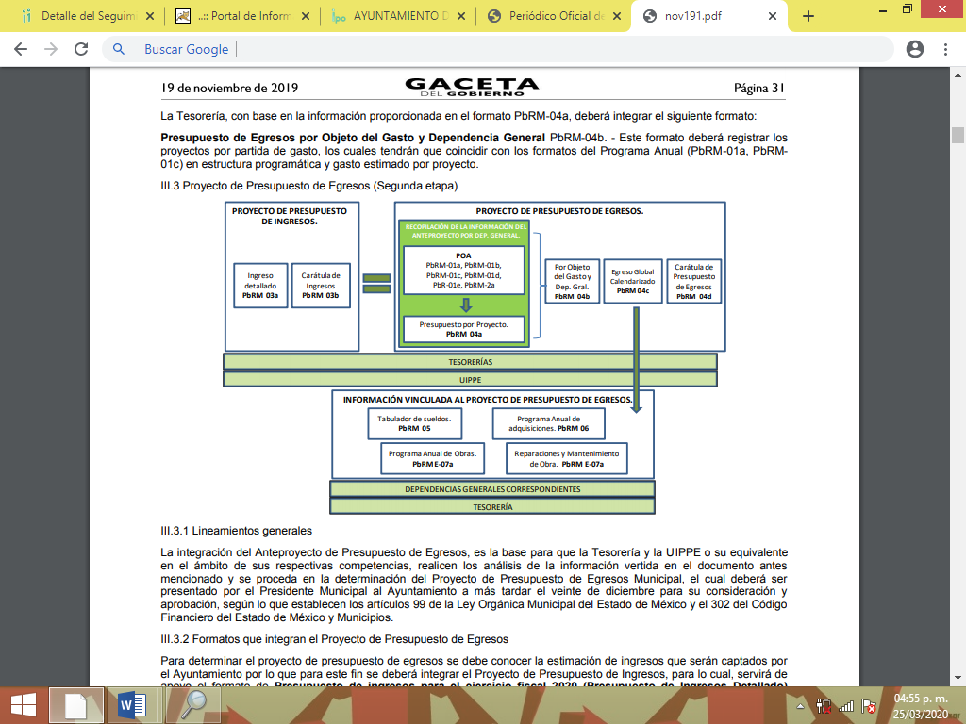
Resalta de la trascripción anterior, el Programa Anual de Obra (PbRM E-07a), precisamente el documento al que pretende acceder el particular; es decir, indicando la fuente de financiamiento para cada obra, situación que se actualiza en el presente caso ya que en el apartado denominado “Clave programática: (FIN, FUN, SF, Pp, SP, PY, FF)” del formato que a continuación se inserta, el instructivo de llenado señala que dicho rubro se refiere a las claves de Finalidad (FIN), Función (FUN), Subfunción (SF), Programa presupuestario (Pp), Subprograma (SP), Proyecto (PY) y Fuente de Financiamiento (FF), de acuerdo a la Clasificación Funcional Programática Municipal vigente, la denominación de estos campos se anotará en la columna de concepto.
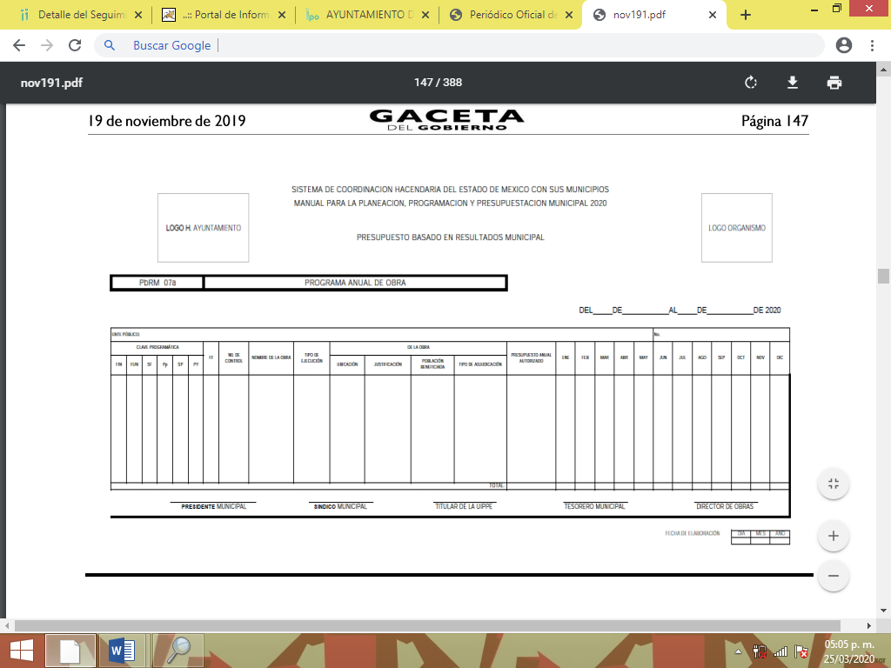
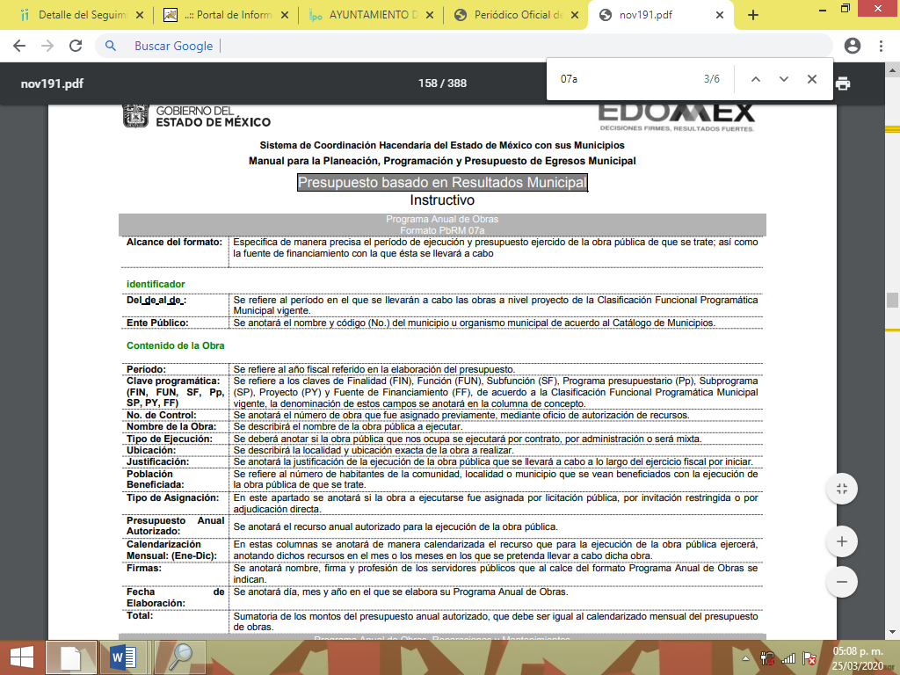

De las imágenes anteriores, se advierten rubros específicos que debe contener la información solicitada como son Nombre de Obra, Tipo de Ejecución, Ubicación, Población Beneficiada, Tipo de Ejecución, periodo de inicio y termino, entre otros y al formar parte de Proyecto de Presupuso de Egresos Municipal, debió emitirse a más tardar el 20 de diciembre de 2019; adicionalmente los Lineamientos para la Entrega del Presupuesto de Egresos Municipal 2020, los cuales, son una herramienta que coadyuva a las entidades municipales en la entrega del Presupuesto de Egresos Municipal de acuerdo a la normatividad vigente, conforme a los formatos presupuestarios de conformidad con la Ley de Disciplina Financiera de las Entidades Federativas y los Municipios y el Manual para la Planeación, Programación y Presupuesto de Egresos Municipal para el Ejercicio Fiscal 2020, refiere los siguientes formatos para el Programa Anual de Obra pública:
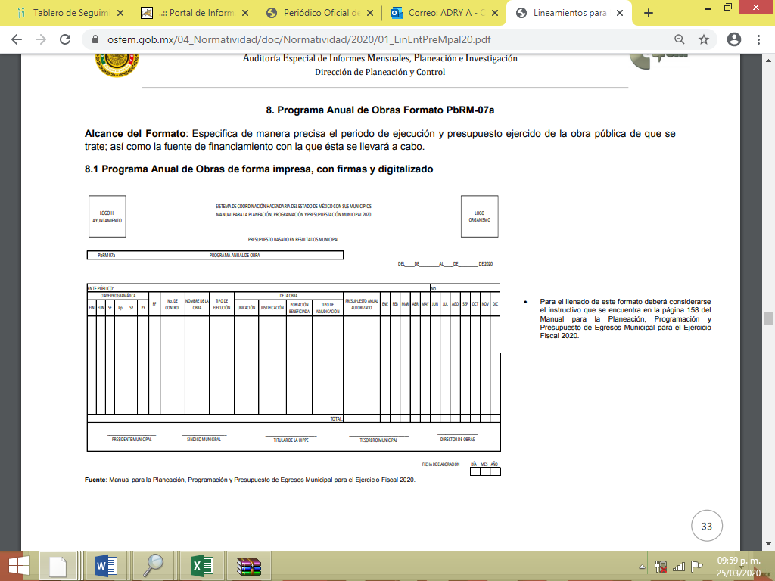

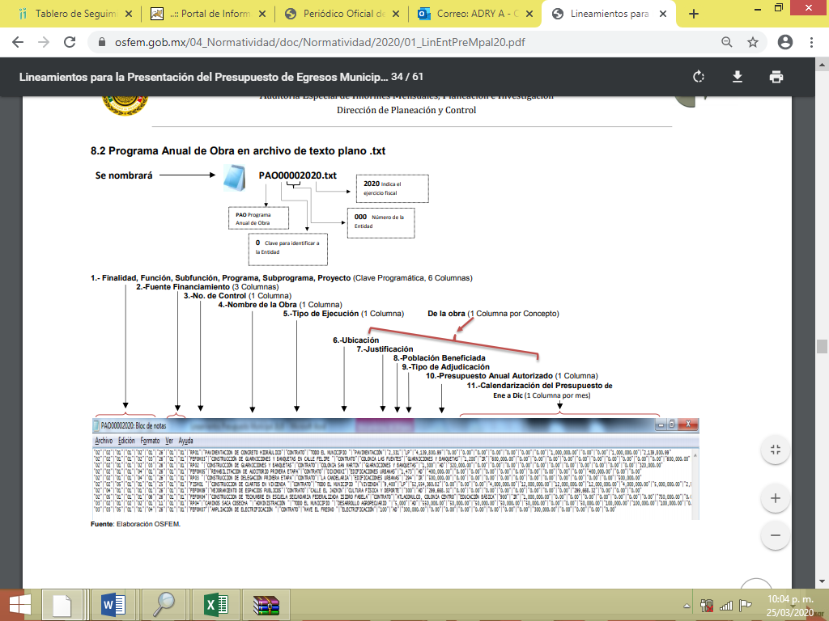
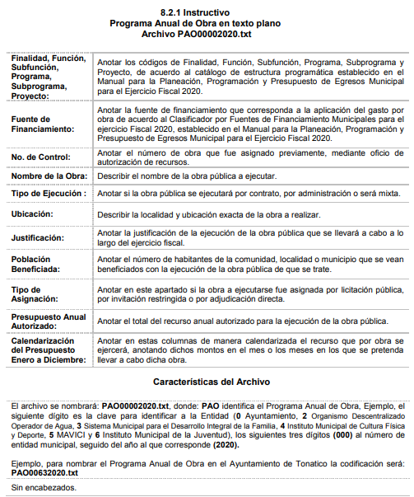
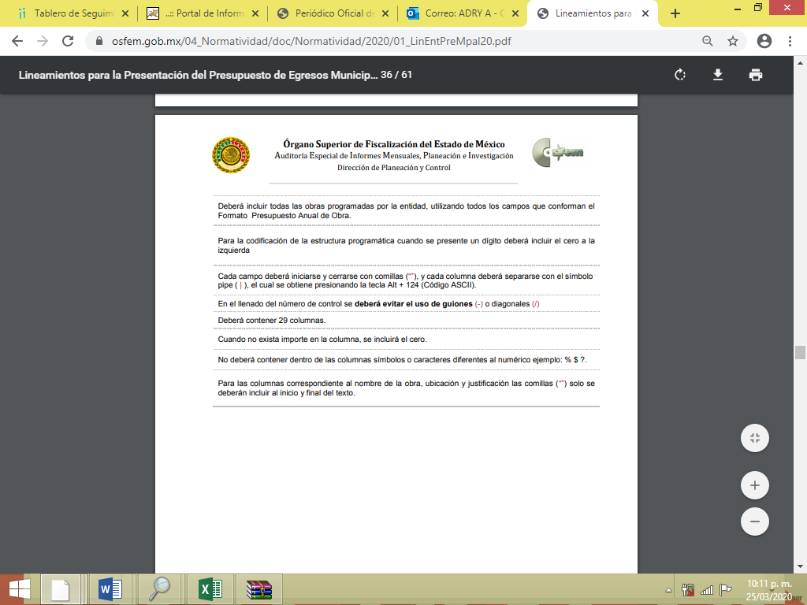 Atento a los formatos, criterios y especificaciones, de manera precisa se anuncia en el Programa Anual de Obra, el periodo de ejecución de las obras a realizar, por lo que, EL SUJETO OBLIGADO, se encuentra constreñido a generar la información solicitada concerniente a la fecha de inicio y terminación de todas las obras realizadas.

En mismo orden de ideas, la realización de las obras, se materializa a través del procedimiento de licitación, o bien, de manera excepcional, mediante los procedimientos de invitación restringida y adjudicación directa, en cuyos casos, se requiere la generación de diversa información, entre ella, de manera enunciativa más no limitativa, la referida en el artículo 92, fracción XXIX, de la Ley de la materia:

“Artículo 92. Los sujetos obligados deberán poner a disposición del público de manera permanente y actualizada de forma sencilla, precisa y entendible, en los respectivos medios electrónicos, de acuerdo con sus facultades, atribuciones, funciones u objeto social, según corresponda, la información, por lo menos, de los temas, documentos y políticas que a continuación se señalan:
[…]
XXIX. La información sobre los procesos y resultados sobre procedimientos de adjudicación directa, invitación restringida y licitación de cualquier naturaleza, incluyendo la versión pública del expediente respectivo y de los contratos celebrados, que deberán contener, por los menos, lo siguiente:
a) De licitaciones públicas o procedimientos de invitación restringida:
1) La convocatoria o invitación emitida, así como los fundamentos legales aplicados para llevarla a cabo;
2) Los nombres de los participantes o invitados;
3) El nombre del ganador y las razones que lo justifican;
4) El área solicitante y la responsable de su ejecución;
5) Las convocatorias e invitaciones emitidas;
6) Los dictámenes y fallo de adjudicación;
7) El contrato y, en su caso, sus anexos;
8) Los mecanismos de vigilancia y supervisión, incluyendo en su caso, los estudios de impacto urbano y ambiental, según corresponda;
9) La partida presupuestal, de conformidad con el clasificador por objeto del gasto, en el caso de ser aplicable;
10) Origen de los recursos especificando si son federales, estatales o municipales, así como el tipo de fondo de participación o aportación respectiva;
11) Los convenios modificatorios que, en su caso, sean firmados, precisando el objeto y la fecha de celebración;
12) Los informes de avance físico y financiero sobre las obras o servicios contratados;
13) El convenio de terminación; y
14) El finiquito.
b) De las adjudicaciones directas:
1) La propuesta enviada por el participante;
2) Los motivos y fundamentos legales aplicados para llevarla a cabo;
3) La autorización del ejercicio de la opción;
4) En su caso, las cotizaciones consideradas, especificando los nombres de los proveedores y sus montos;
5) El nombre de la persona física o jurídica colectiva adjudicada;
6) La unidad administrativa solicitante y la responsable de su ejecución;
7) El número, fecha, el monto del contrato y el plazo de entrega o de ejecución de los servicios u obra;
8) Los mecanismos de vigilancia y supervisión, incluyendo, en su caso, los estudios de impacto urbano y ambiental, según corresponda;
9) Los informes de avance sobre las obras o servicios contratados;
10) El convenio de terminación; y
11) El finiquito.”
(Énfasis añadido)

Señalado lo anterior, es claro que existen diversos documentos como el contrato de obra, en el cual se puede apreciar la fecha de inicio y de término de los trabajos señalados en la solicitud de mérito, por lo que, deberá de hacer entrega de dicha información de ser procedente en versión pública.
Dicho lo anterior, es toral señalar que, si EL SUJETO OBLIGADO advierte que dentro de la información que se ordena su entrega, se contienen datos personales que sean susceptibles de ser clasificados como confidenciales, de manera enunciativa mas no limitativa, tales como el domicilio de particulares, CURP o datos de identificación de particulares, deberá entregar la información de mérito en versión pública y emitir el Acuerdo de Clasificación en el que se sustenten dichas versiones públicas.
En ese sentido, es de precisar que la clasificación de la información no se da por el simple mandato de la Ley, sino que es necesario que EL SUJETO OBLIGADO cuando clasifique algún documento o información, ya sea todo o en parte, debe atender lo dispuesto por la Ley de la materia, siendo que dicha clasificación es un trabajo en conjunto tanto de los Servidores Públicos Habilitados, de las Unidades de Transparencia y del Comité de Transparencia del SUJETO OBLIGADO, teniendo el deber los primeros de ellos de presentar ante la Unidad de Transparencia la propuesta de la clasificación de la información, para que luego ésta se presente ante al Comité de Transparencia de así resultar procedente el proyecto de clasificación de la información y que finalmente sea éste último quien apruebe, modifique o revoque la misma.
Ahora bien, en términos del artículo 143 de la Ley de Transparencia y Acceso a la Información Pública del Estado de México y Municipios, se deberá proceder a clasificar la información requerida mediante las formalidades de Ley, es decir, que el Comité de Transparencia del SUJETO OBLIGADO emita el Acuerdo de Clasificación correspondiente debidamente fundado y motivado, en términos de los numerales 49, fracción VIII y 132, fracción II de la Ley de Transparencia y Acceso a la Información Pública del Estado de México y Municipios; así como, los numerales Cuarto al Octavo, Décimo, Décimo Primero, Quincuagésimo y Quincuagésimo Tercero de los Lineamientos Generales en materia de Clasificación y Desclasificación de la Información, así como para la elaboración de Versiones Públicas, que literalmente expresan:
Ley de Transparencia y Acceso a la Información Pública del Estado de México y Municipios
“Artículo 49. Los Comités de Transparencia tendrán las siguientes atribuciones:
VIII. Aprobar, modificar o revocar la clasificación de la información;
Artículo 132. La clasificación de la información se llevará a cabo en el momento en que:
[…]
II. Se determine mediante resolución de autoridad competente; o
Lineamientos Generales en materia de Clasificación y Desclasificación de la Información, así como para la elaboración de Versiones Públicas
“Cuarto. Para clasificar la información como reservada o confidencial, de manera total o parcial, el titular del área del sujeto obligado deberá atender lo dispuesto por el Título Sexto de la Ley General, en relación con las disposiciones contenidas en los presentes lineamientos, así como en aquellas disposiciones legales aplicables a la materia en el ámbito de sus respectivas competencias, en tanto estas últimas no contravengan lo dispuesto en la Ley General.
Los sujetos obligados deberán aplicar, de manera estricta, las excepciones al derecho de acceso a la información y sólo podrán invocarlas cuando acrediten su procedencia.
Quinto. La carga de la prueba para justificar toda negativa de acceso a la información, por actualizarse cualquiera de los supuestos de clasificación previstos en la Ley General, la Ley Federal y leyes estatales, corresponderá a los sujetos obligados, por lo que deberán fundar y motivar debidamente la clasificación de la información ante una solicitud de acceso o al momento en que generen versiones públicas para dar cumplimiento a las obligaciones de transparencia, observando lo dispuesto en la Ley General y las demás disposiciones aplicables en la materia.
Sexto. Los sujetos obligados no podrán emitir acuerdos de carácter general ni particular que clasifiquen documentos o expedientes como reservados, ni clasificar documentos antes de que se genere la información o cuando éstos no obren en sus archivos.
La clasificación de información se realizará conforme a un análisis caso por caso, mediante la aplicación de la prueba de daño y de interés público.
Séptimo. La clasificación de la información se llevará a cabo en el momento en que:
I. Se reciba una solicitud de acceso a la información;
II. Se determine mediante resolución de autoridad competente, o
III. Se generen versiones públicas para dar cumplimiento a las obligaciones de transparencia previstas en la Ley General, la Ley Federal y las correspondientes de las entidades federativas.
Los titulares de las áreas deberán revisar la clasificación al momento de la recepción de una solicitud de acceso a la información, para verificar si encuadra en una causal de reserva o de confidencialidad.
Octavo. Para fundar la clasificación de la información se debe señalar el artículo, fracción, inciso, párrafo o numeral de la ley o tratado internacional suscrito por el Estado mexicano que expresamente le otorga el carácter de reservada o confidencial.
Para motivar la clasificación se deberán señalar las razones o circunstancias especiales que lo llevaron a concluir que el caso particular se ajusta al supuesto previsto por la norma legal invocada como fundamento.
En caso de referirse a información reservada, la motivación de la clasificación también deberá comprender las circunstancias que justifican el establecimiento de determinado plazo de reserva.
Tratándose de información clasificada como confidencial respecto de la cual se haya determinado su conservación permanente por tener valor histórico, ésta conservará tal carácter de conformidad con la normativa aplicable en materia de archivos.
Los documentos contenidos en los archivos históricos y los identificados como históricos confidenciales no serán susceptibles de clasificación como reservados.
Décimo. Los titulares de las áreas, deberán tener conocimiento y llevar un registro del personal que, por la naturaleza de sus atribuciones, tenga acceso a los documentos clasificados. Asimismo, deberán asegurarse de que dicho personal cuente con los conocimientos técnicos y legales que le permitan manejar adecuadamente la información clasificada, en los términos de los Lineamientos para la Organización y Conservación de Archivos.
En ausencia de los titulares de las áreas, la información será clasificada o desclasificada por la persona que lo supla, en términos de la normativa que rija la actuación del sujeto obligado.
Décimo primero. En el intercambio de información entre sujetos obligados para el ejercicio de sus atribuciones, los documentos que se encuentren clasificados deberán llevar la leyenda correspondiente de conformidad con lo dispuesto en el Capítulo VIII de los presentes lineamientos.
[…]
CAPÍTULO VIII
DE LA LEYENDA DE CLASIFICACIÓN
Quincuagésimo. Los titulares de las áreas de los sujetos obligados podrán utilizar los formatos contenidos en el presente Capítulo como modelo para señalar la clasificación de documentos o expedientes, sin perjuicio de que establezcan los propios.
[…]
Quincuagésimo tercero. El formato para señalar la clasificación parcial de un documento, es el siguiente:
 | Concepto | Dónde:
Sello oficial o logotipo del sujeto obligado | Fecha de clasificación | Se anotará la fecha en la que el Comité de Transparencia confirmó la clasificación del documento, en su caso.
Sello oficial o logotipo del sujeto obligado | Área | Se señalará el nombre del área del cual es titular quien clasifica.
Sello oficial o logotipo del sujeto obligado | Información reservada | Se indicarán, en su caso, las partes o páginas del documento que se clasifican como reservadas. Si el documento fuera reservado en su totalidad, se anotarán todas las páginas que lo conforman. Si el documento no contiene información reservada, se tachará este apartado.
Sello oficial o logotipo del sujeto obligado | Periodo de reserva | Se anotará el número de años o meses por los que se mantendrá el documento o las partes del mismo como reservado.
Sello oficial o logotipo del sujeto obligado | Fundamento legal | Se señalará el nombre del ordenamiento, el o los artículos, fracción(es), párrafo(s) con base en los cuales se sustente la reserva.
Sello oficial o logotipo del sujeto obligado | Ampliación del periodo de reserva | En caso de haber solicitado la ampliación del periodo de reserva originalmente establecido, se deberá anotar el número de años o meses por los que se amplía la reserva.
Sello oficial o logotipo del sujeto obligado | Confidencial | Se indicarán, en su caso, las partes o páginas del documento que se clasifica como confidencial. Si el documento fuera confidencial en su totalidad, se anotarán todas las páginas que lo conforman. Si el documento no contiene información confidencial, se tachará este apartado.
Sello oficial o logotipo del sujeto obligado | Fundamento legal | Se señalará el nombre del ordenamiento, el o los artículos, fracción(es), párrafo(s) con base en los cuales se sustente la confidencialidad.
Sello oficial o logotipo del sujeto obligado | Rúbrica del titular del área | Rúbrica autógrafa de quien clasifica.
Sello oficial o logotipo del sujeto obligado | Fecha de desclasificación | Se anotará la fecha en que se desclasifica el documento.
Sello oficial o logotipo del sujeto obligado | Rúbrica y cargo del servidor público | Rúbrica autógrafa de quien desclasifica.
(Énfasis Añadido)
Por lo tanto, es importante reiterar que EL SUJETO OBLIGADO deberá seguir el procedimiento legal establecido para su clasificación, esto es, que su Comité de Transparencia emita un Acuerdo de Clasificación que cumpla con las formalidades antes citadas que la sustente, en el que se expongan los fundamentos y razones que llevaron a la autoridad a clasificar la información, de lo contrario, implica dejar al solicitante en estado de incertidumbre, al no conocer o comprender las razones por las que se clasifica la documentación respectiva, es decir, si no se exponen de manera puntual las razones de ello se estaría violentando el Derecho de Acceso a la información del solicitante.
Por consiguiente, las razones y motivos de inconformidad señalados por EL RECURRENTE, resultan fundadas; por lo que, lo procedente es REVOCAR la respuesta otorgada por el SUJETO OBLIGADO y ordenar haga entrega de la información que ha quedado precisada, vía SAIMEX, de ser procedente en versión pública.
Así, con fundamento en lo prescrito en los artículos 5, párrafos vigésimo segundo, vigésimo tercero y vigésimo cuarto de la Constitución Política del Estado Libre y Soberano de México; 2, fracción II, 19, 29, 36, fracciones I y II, 176, 178, 179, 181, 185, fracción I, 186 y 188 de la Ley de Transparencia y Acceso a la Información Pública del Estado de México y Municipios, este Pleno:

R E S U E L V E
PRIMERO. Resultan fundadas las razones o motivos de inconformidad planteadas por EL RECURRENTE, en términos del Considerando QUINTO de la presente resolución.
SEGUNDO. Se REVOCA la respuesta otorgada por EL SUJETO OBLIGADO a la solicitud de información motivo del recurso de revisión 01012/INFOEM/IP/RR/2020 y se le ordena en términos del Considerando QUINTO de la presente resolución, entregue al RECURRENTE, vía SAIMEX de ser procedente en versión pública, lo siguiente:
“El documento o documentos donde conste la fecha de inicio y termino de los trabajos realizados en el andador 13, de la Colonia Jardines de Santa Clara entre calle 10 y calle Paseo de Santa Clara, Municipio de Ecatepec de Morelos, Estado de México.

Debiendo notificar al RECURRENTE el Acuerdo de Clasificación de la información que apruebe su Comité de Transparencia con motivo de las versiones públicas.”

TERCERO. Notifíquese a la Titular de la Unidad de Transparencia del SUJETO OBLIGADO, para que conforme a los artículos 186, último párrafo y 189, párrafo segundo de la Ley de Transparencia y Acceso a la Información Pública del Estado de México y Municipios, dé cumplimiento a lo ordenado dentro del plazo de diez días hábiles, debiendo informar a este Instituto en un plazo de tres días hábiles siguientes sobre el cumplimiento dado a la presente resolución.
CUARTO. Con fundamento en el artículo 198 de la Ley de Transparencia y Acceso a la Información Pública del Estado de México y Municipios, se apercibe al SUJETO OBLIGADO que, en caso de negarse a cumplir la presente resolución o hacerlo de manera parcial se actuará de conformidad con lo previsto en los artículos 213, 214, 216 y 217 de dicha Ley.
QUINTO. Notifíquese al RECURRENTE la presente resolución.
SEXTO. Hágase del conocimiento del RECURRENTE que de conformidad con lo establecido en el artículo 196 de la Ley de Transparencia y Acceso a la Información Pública del Estado de México y Municipios, podrá impugnar la presente resolución vía Juicio de Amparo en los términos de las leyes aplicables.
ASÍ LO RESUELVE, POR UNANIMIDAD DE VOTOS, EL PLENO DEL INSTITUTO DE TRANSPARENCIA, ACCESO A LA INFORMACIÓN PÚBLICA Y PROTECCIÓN DE DATOS PERSONALES DEL ESTADO DE MÉXICO Y MUNICIPIOS, CONFORMADO POR LOS COMISIONADOS ZULEMA MARTÍNEZ SÁNCHEZ; EVA ABAID YAPUR; JOSÉ GUADALUPE LUNA HERNÁNDEZ, JAVIER MARTÍNEZ CRUZ Y LUIS GUSTAVO PARRA NORIEGA, EN LA DÉCIMA TERCERA SESIÓN ORDINARIA CELEBRADA EL DÍA DOCE DE AGOSTO DE DOS MIL VEINTE, ANTE EL SECRETARIO TÉCNICO DEL PLENO, ALEXIS TAPIA RAMÍREZ.

Zulema Martínez Sánchez
Comisionada Presidenta
(RÚBRICA)
Eva Abaid Yapur  Comisionada  (RÚBRICA) | José Guadalupe Luna Hernández  Comisionado  (RÚBRICA)
Javier Martínez Cruz  Comisionado  (RÚBRICA) | Luis Gustavo Parra Noriega  Comisionado  (RÚBRICA)
Alexis Tapia Ramírez
Secretario Técnico del Pleno
(RÚBRICA)

Esta hoja corresponde a la resolución de fecha doce de agosto de dos mil veinte, emitida en el recurso de revisión número 01012/INFOEM/IP/RR/2020.
YSM/AAS

